Вечер классического танца в ТЦ «Москворечье»
26.01.2016
29 января в 19.00 час. в Творческом центре «Москворечье» состоится вечер классического балета «Хочу танцевать» Народного коллектива детского классического балета «Надежда», под руководством Виктории Стариковой.
Вот уже более 25 лет этот прославленный коллектив пользуется огромной популярностью не только у жителей нашей столицы, но и за рубежом. Ему рукоплескали зрители многих стран мира, увлеченные мастерством юных исполнителей. Балет "Надежда" - лауреат многочисленных конкурсов, в том числе и международных, а также является постоянным участником всевозможных концертов, мероприятий и праздников.
В программе концерта будут исполнены шедевры мирового балетного искусства на музыку П.Чайковского, Л. Минкуса, Б.Асафьева, хореографические композиции на музыку Э.Грига, М.Мусоргского, Н. Римского-Корсакова, Л. Делиба, В. Соловьева-Седого и многие другие.

Вход свободный.

Творческий центр "Москворечье"
8 (499) 324-79-33
http://dk-moskvor.ru
http://vk.com/tcmoskvor
https://www.facebook.com/tcmoscvor
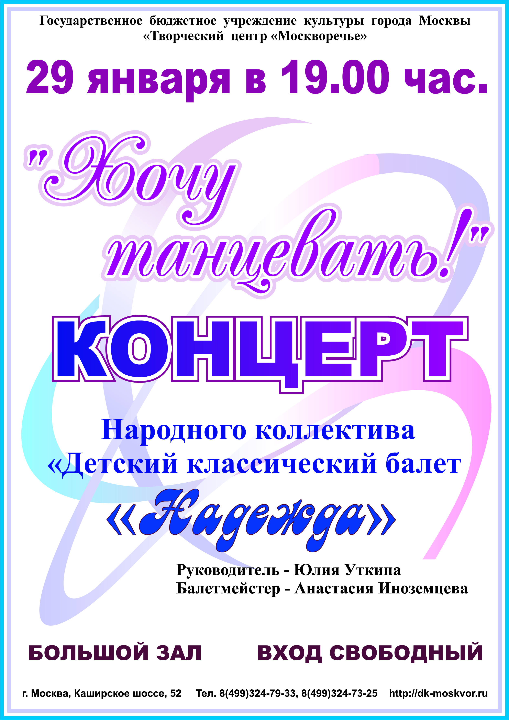

Адрес страницы: http://moskvoreche-saburovo.mos.ru/organization-of-recreational-social-and-educational-sports-and-recreational-and-sports-work-with-the/detail/2465785.html
Управа района Москворечье-Сабурово города Москвы

